INTRODUCCION AL CRACKING CON OLLYDBG PARTE 50

Bueno vamos a hacer una parte 50 sencilla pues venimos alto, luego del famoso PATRICK y el PESPIN que es bastante vueltero, este packer es bien sencillo, aunque asi como viene no corre en ningun OLLYDBG con ninguno de los plugins que yo tengo ni siquiera el advanced plugin que es el que supuestamente mas protege y ese es el tema, que corra en OLLYDBG lo cual no es nada dificil y lo lograremos rapidamente y a descansar jejeje.

El packer se llama UnPackMe_ReCrypt0.80.exe y estara adjunto a este tutorial

Bueno el tema es que corra en OLLYDBG y usaremos el OLLYDBG PARCHEADO PARA BUSCAR OEPs.

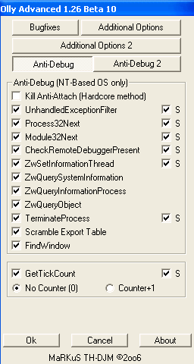
Ustedes pueden jugar con la configuracion del plugin, es cierto que esta en fase beta y aun tiene algunos errores, pero cumple su cometido, aunque en este packer no corre con ninguno de los ocultadores conocidos por mi que probe.

Ademas el advanced tiene la opcion de reparar las secciones, que por un valor incorrecto en el header de NumberOfRva me muestra una sola seccion, en vez de todas las existentes.

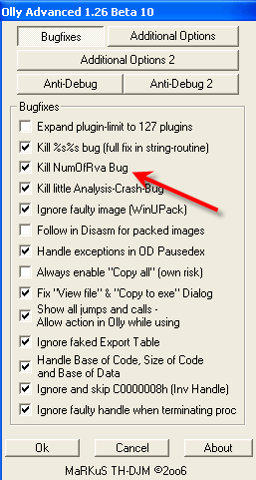
Bueno solo por eso se gano el lugar por hoy, asi que corramos el programa a ver que pasa.

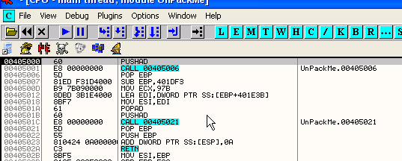
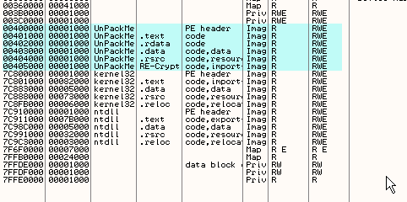
Alli vemos las secciones correctas si no fuera por el advanced plugin se veria asi

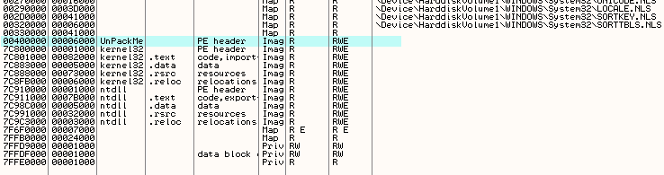
Y nos costaria mas llegar al OEP porque ni si quiera vemos cual es la primera seccion, es cierto que podemos abrir un PEEDITOR y mirar el largo de la primera seccion y poner un BPM a mano en el DUMP abarcando todos los bytes, pero la verdad teniendo el plugin para que tanto trabajo jeje.

Si le doy RUN

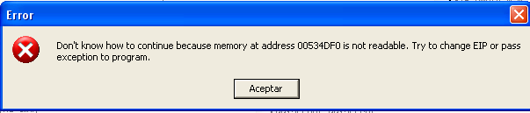
jeje y chau, y eso que esta superoculto el OLLYDBG veamos que ocurre aceptemos el mensaje, pausemos si es necesario y miremos el LOG.

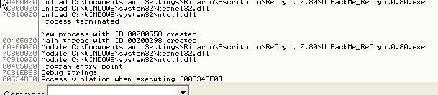
Vemos que el programa arranca y nos muestra que es llamada la api OutputDebugStringA que es la que se suele ultilizar para que el ollydbg se cuelgue con una string larga tipo %$%$%$%$%$%$, pero veamos un poco que pasa , el advanced y otros plugins, nos protegen contra esos trucos y sin embargo no corre.

Luego de la llamada a esa api hay una excepcion que no se puede continuar, si coloco un BP OutputDebugStringA veamos que ocurre.

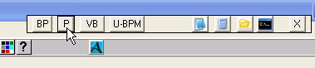

Como no tengo ganas de tipear siempre los nombres de las apis, pues usare el plugin de mi amigo Red que es el +BP-OLLY version 2 que por supuesto trae incorporadas las apis mas usuales para hacer click directamente y colocar el Bp en ellas y la posibilidad de agregar las que nosotros querramos en forma personalizada.

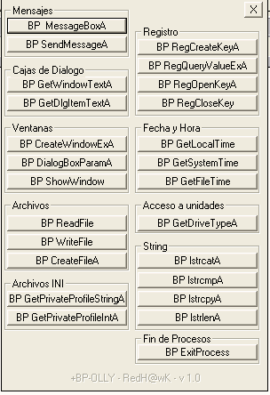
Vemos como solo haciendo un click se colocan los Bps mas usados y de VB tambien.

Ahora como la api no es muy usada la agrego en personalizados.

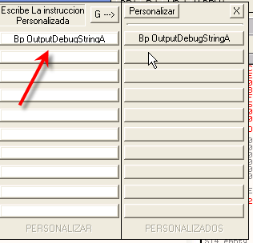
Al apretar el boton PERSONALIZAR puedo escribir el Bp a la api que uso, me fijo que este bien escrita con mayusculas y minusculas y apreto G y la proxima vez que abra ya aparece en los botones personalizados.

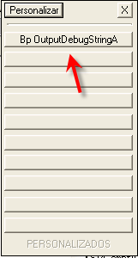
Pues hago click y ya se pone el BP, asi que nunca mas tendre que tipear el nombre de la api para poner Bps en ella.

Eso si cuando lo corro me da un error grave, asi que Bps no van en esa api en este packer, reinicio apreto el noton nuevamente y en la comand bar cambio Bp por HE a ver si va mejor

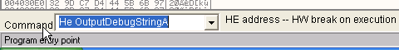
Borro el Bp y doy RUN.

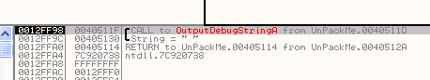
Veo que ahora si para, llego hasta el RET de la api.

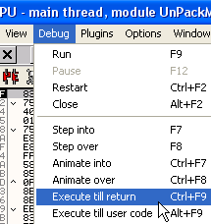
Y vuelve de la api aquí

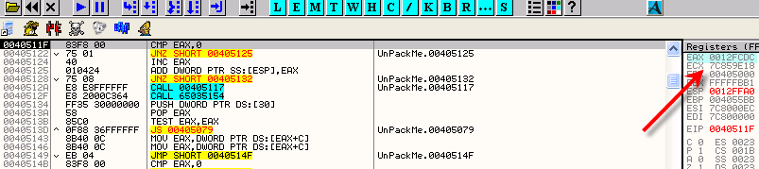
Veo que EAX es diferente de cero y va a ser comparado, veamos que pasa.

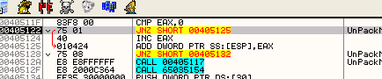

Alli vemos el truco EAX es diferente de cero y salta y le suma el valor de EAX al primer valor del stack

queda asi

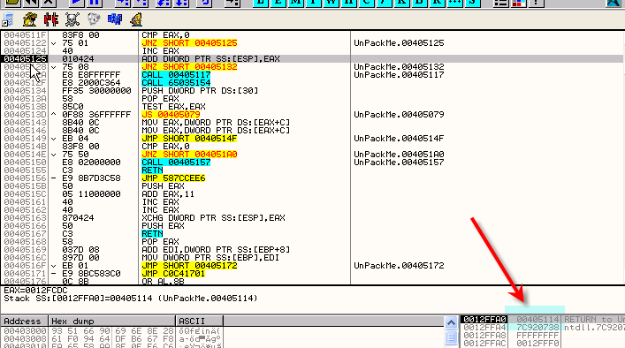
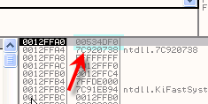

Si sigo traceando veo que en la siguiente linea llega a un Ret donde salta al valor que se creo en el stack.
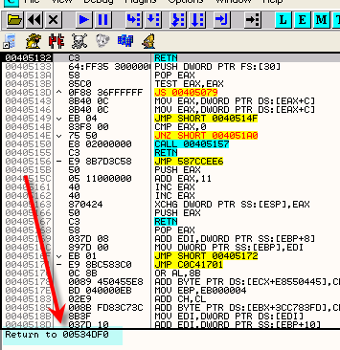

Como esa direccion no existe se genera una excepcion no continuable, salvo que el manejador de excepciones lo podria salvar, pero esto fue hecho adrede por lo cual el manejador de excepciones no lo arreglara y ira directo a finalizar el programa.

Pues si reiniciamos y al retornar de la api OutputDebugStringA cambiamos EAX a cero.

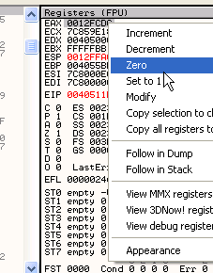
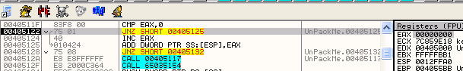
Ahora no salta y le suma uno a EAX con INC EAX o sea que quedara en 1, y se lo sumara al valor del stack con lo que al llegar al ret.

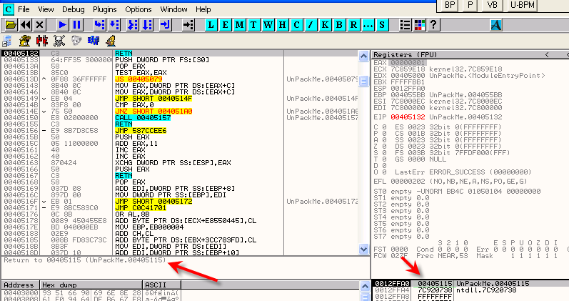

Vuelve a una direccion existente y no hay error, ahora coloquemos un BPM ON ACCESS en la primera seccion, a ver si desde aquí llegamos al OEP.

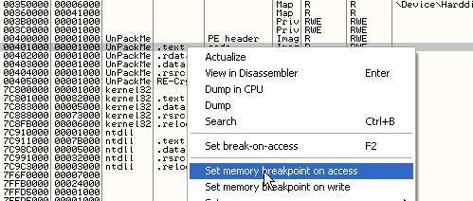
Recordemos que como usamos el OLLYDBG PARCHEADO PARA OEPs solo parara por ejecucion.

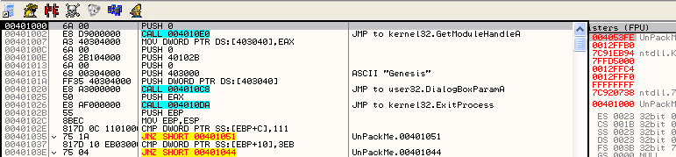
Alli para por ejecucion justo en el OEP.

Lo demas es coser y cantar ya estamos en el OEP veamos si hacemos SEARCH FOR ALL INTERMODULAR CALLs.

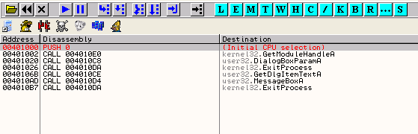
Vemos que las apis son pocas asi que la IAT sera pequeña.

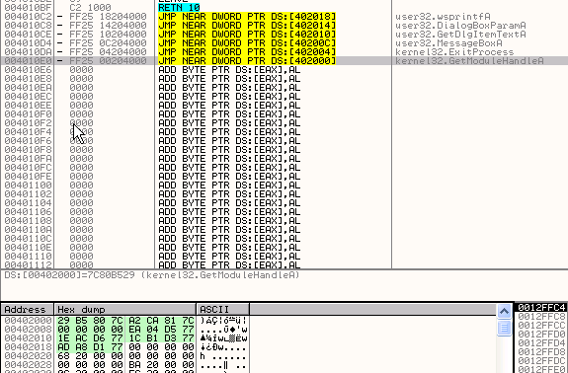
Alli la vemos la IAT abarca desde 402000 hasta 40201C, o sea RVA=2000, SIZE=1c y OEP=1000, dumpeemos para luego arreglarlo con el IMP REC.

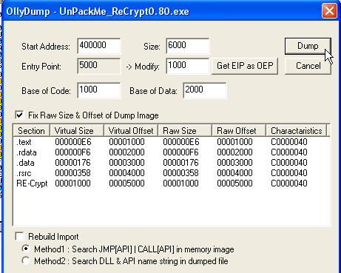

Ahora abro el IMP REC

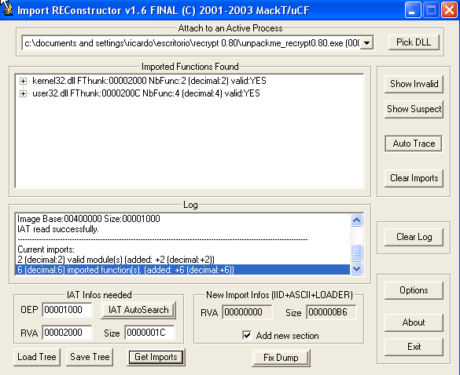
alli lo repara y lo guarda agregandole la _ antes de la palabra exe en el nombre.

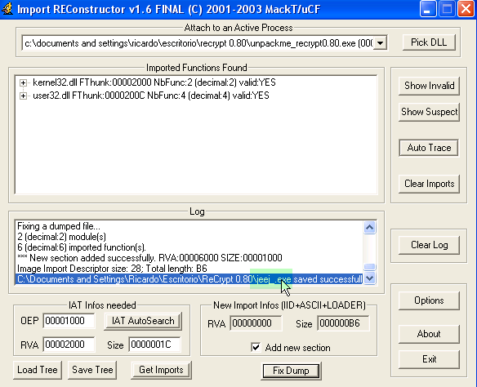
Probemoslo....

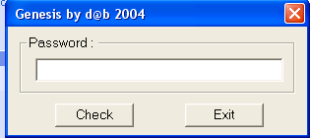

Solucionado un packer sencillo para descansar un poco

Hasta la parte 51
Ricardo Narvaja
26/07/06

